学生成绩修改操作说明
- 学生成绩修改（个别学生成绩有误）
- 点击成绩，点击成绩修改【教师】。
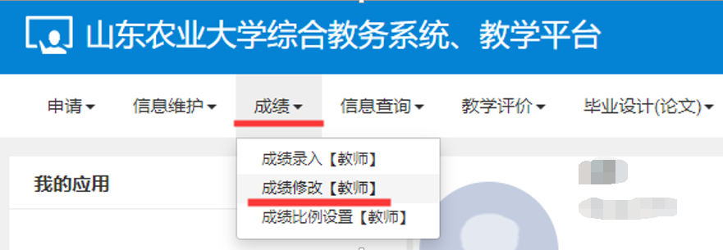
- 选中已经提交的的课程，点击申请按钮。
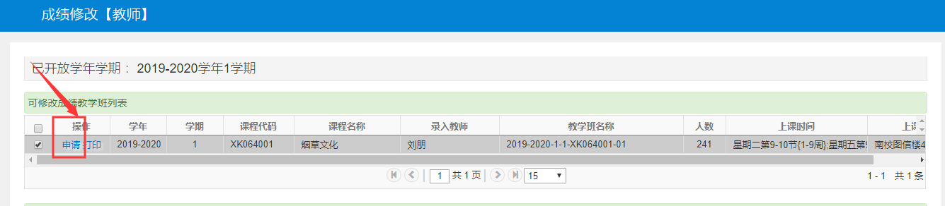
- 在界面修改学生错误成绩，输入修改原因，进行提交。
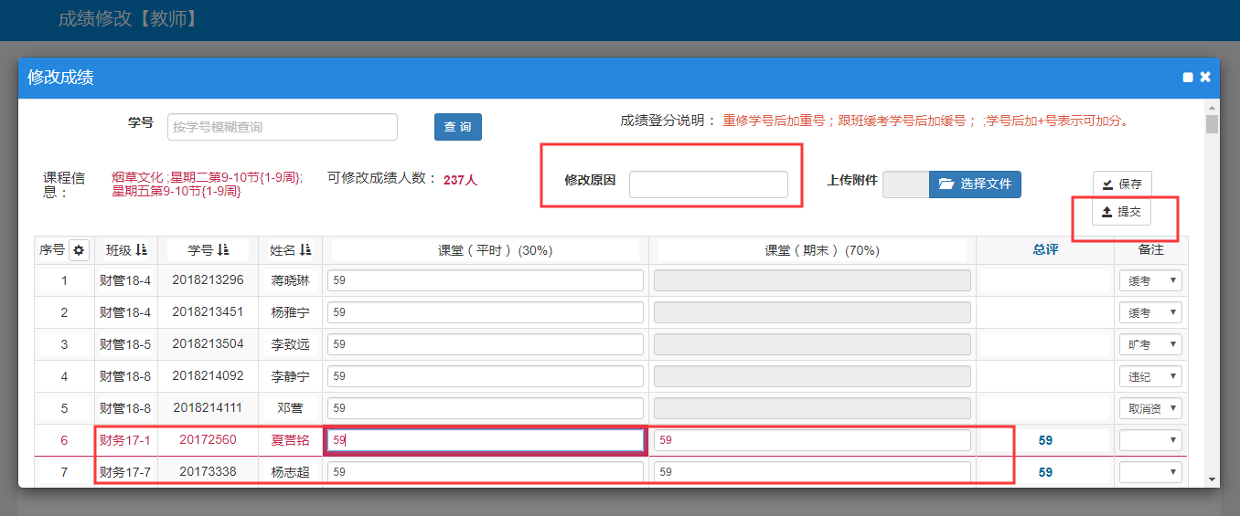
- 提交申请后打印学生成绩更正表，导出到EXCEL进行打印，签字、盖章后，报教务处学籍与质量管理科（1号楼415）。
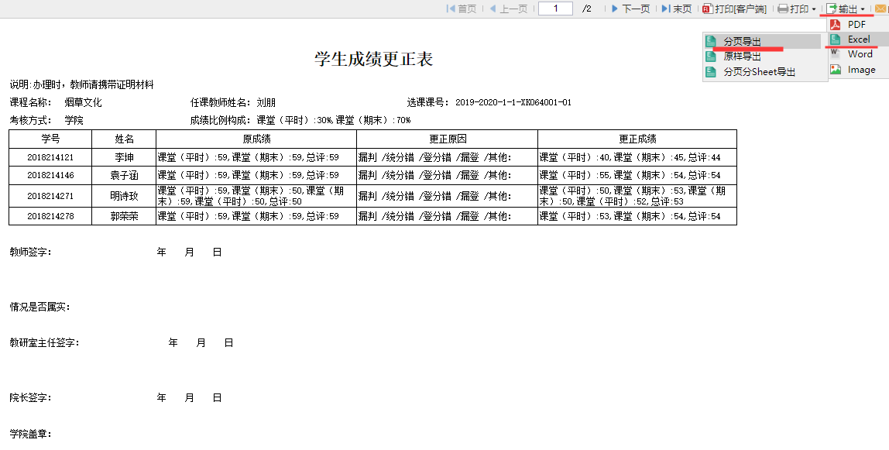
5、教务处审核通过后生效（待审核过程中，申请教师可以撤销申请并删除）。
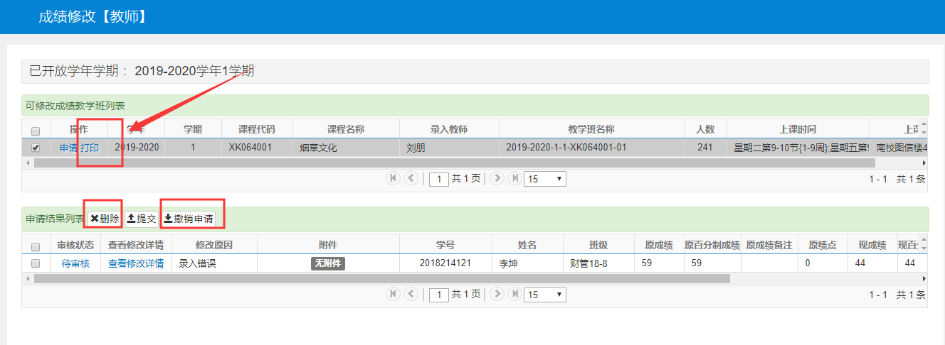
- 成绩返回保存状态申请
（仅可用于整个教学班成绩有误）
返回保存状态：相当于撤销提交，重新录入
1、点击申请，点击成绩提交返回申请。
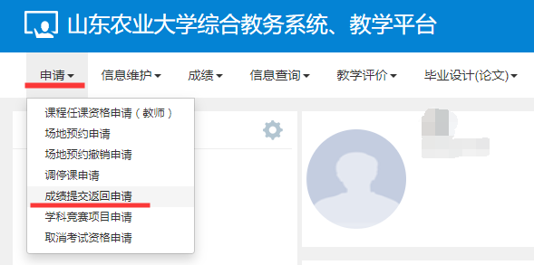
2、选中已经提交成绩的课程教学班，点击申请。
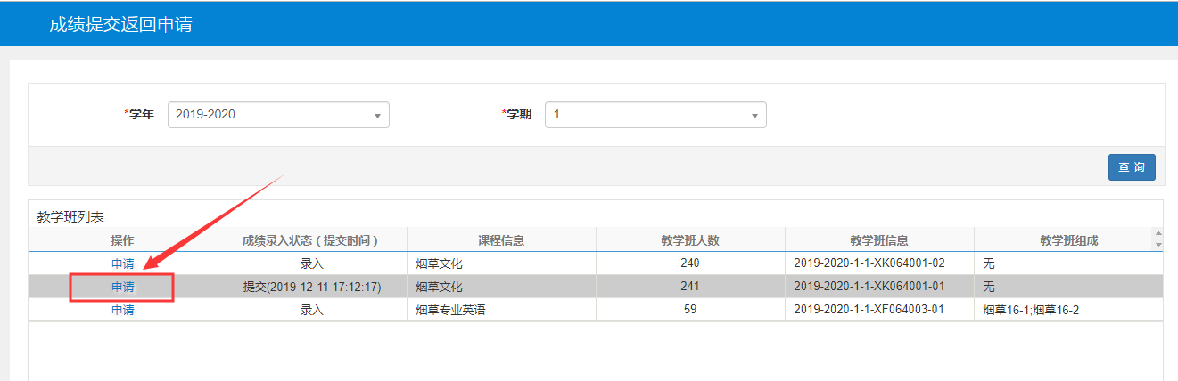
3、全部选择要修改的内容，填写申请原因（需完整、明确），点击确定。
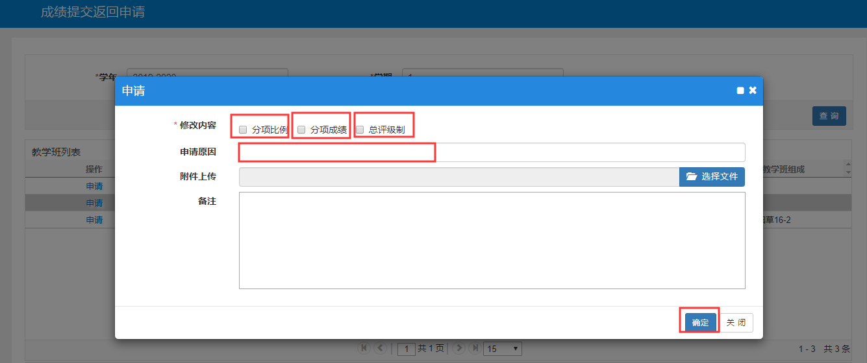
4、申请需要经过教学秘书审批、教务处审批。
5、学期结束后，由开课学院统一导出成绩返回申请，经教学院长签字、盖学院公章后报教务处学籍与质量管理科备案。

